Проект государственного контракта №
на поставку компрессоров и бензопилы

г. Калининград «____» ___________ 2026 г.

Федеральное казенное учреждение «Исправительная колония № 8 Управления Федеральной службы исполнения наказаний по Калининградской области» (ФКУ ИК-8 УФСИН России по Калининградской области), в лице начальника учреждения Набиуллина Рустама Фаридовича, действующего на основании Устава, именуемый в дальнейшем «Государственный заказчик» с одной стороны, и _____________________, в лице __________________ именуемый в дальнейшем «Поставщик» с другой стороны, а вместе именуемые в дальнейшем «Стороны», в соответствии с:
пунктом 4 части 1 статьи 93 Федерального закона от 05.04.2013 № 44-ФЗ «О контрактной системе в сфере закупок товаров, работ, услуг для обеспечения государственных и муниципальных нужд»,
на основании итогового протокола закупочной сессии от «___» ______ 2026 года
№ __________________, размещенного на официальном сайте Единого агрегатора торговли «Березка» www.agregatoreat.ru, заключили настоящий Государственный контракт (далее – Контракт) о нижеследующем:

- Предмет контракта

  - Поставщик обязуется поставить компрессоры в количестве двух штук и бензопилы (далее - Товар) в соответствии с условиями настоящего Контракта и технического задания (приложение № 1 ).
  - Заказчик обязуется принять Товар, поставленный Поставщиком в точном соответствии с условиями настоящего Контракта и технического задания (приложение № 1)
1.3. Цена Контракта является твердой и определяется на весь срок исполнения. Заказчик обязуется оплатить твердую цену Контракта, в порядке и в сроки, установленные настоящим Контрактом при условии соответствия поставленного Товара требованиям Контракта
и технического задания (приложение № 1 ).
1.4. Товар должен соответствовать требованиям технических регламентов, принятых
в соответствии с законодательством Российской Федерации о техническом регулировании, документов, разрабатываемыми и применяемыми в национальной системе стандартизации, принятых в соответствии с законодательством Российской Федерации о стандартизации
(в случае, если такие требования установлены как обязательные для применения).
1.5. При исполнении Контракта по согласованию Заказчика с Поставщиком допускается поставка Товара, качество, технические и функциональные характеристики (потребительские свойства) которого являются улучшенными по сравнению с качеством и соответствующими техническими и функциональными характеристиками Товара, указанными в техническом задании (приложение № 1).
1.6. В течение срока действия настоящего Контракта Стороны не вправе вносить изменения в существенные условия Контракта за исключением случаев, предусмотренных законодательством. Под существенными условиями Контракта понимаются: предмет Контракта, цена Контракта, срок поставки Товара.
1.7. Банковское сопровождение Контракта не осуществляется.
1.8. Идентификационный код закупки ИКЗ 261390501857839060100100100002824244

- Срок действия контракта и условия поставки

2.1. Контракт вступает в силу с даты его подписания Сторонами и действует до 31 декабря 2026 года, а в части взаиморасчетов – до полного исполнения своих обязательств Сторонами
по Контракту.
2.2. Окончание срока действия Контракта не освобождает Стороны от ответственности
за его ненадлежащее исполнение.
2.3. Срок (период) поставки Товара не позднее 03.07.2026 года.
2.4. Поставка осуществляется силами и за счет Поставщика, по адресу: Калининградская область, г. Калининград, проспект Победы, д. 205. Моментом поставки Товара является подписание Заказчиком накладных на товар.
2.5. Настоящий Контракт считается исполненным после выполнения сторонами взаимных обязательств и урегулирования всех расчетов между Заказчиком и Поставщиком.
2.6. Источник финансирования: средства федерального бюджета Российской Федерации, выделенные на 2026 год, код бюджетной классификации 320 0305 4240690048 244.
- Гарантии и порядок приемки Товара
3.1. Поставщик гарантирует качество и безопасность поставляемого Товара
в соответствии с настоящим Контрактом, в объеме, указанном в техническом задании (приложение №1), действующими стандартами и техническими требованиями, установленными в Российской Федерации.
3.2. Поставщик гарантирует поставку качественной продукции в течение всего срока действия Контракта.
3.3. Приемка поставляемого Товара осуществляется при наличии товарной накладной
с указанием в ней полного наименования, количества и цены Товара в рублях, документов, подтверждающих качество Товара согласно действующему законодательству Российской Федерации. Поставляемый Товар должен соответствовать количеству, указанному в заявке Заказчика, но в пределах количества, указанного в техническом задании (приложение № 1).
3.4. Некачественный Товар не принимается Заказчиком, считается не поставленным,
не оплачивается и подлежит возврату.
3.5. Претензии к качеству поставляемого Товара предъявляются Заказчиком в письменной форме.
3.6. Товар, не соответствующий требованиям, указанным в настоящем Контракте
или некачественный Товар, с повреждениями при транспортировке считается не поставленным.
3.7. Право собственности на Товар переходит к Заказчику с даты подписания Заказчиком товарной накладной

4. Цена контракта и порядок расчетов
4.1. Цена настоящего Контракта составляет _____________ (_____) рублей 00 копеек, (в том числе НДС ____%/ без НДС).
Цена включает в себя стоимость Товара, а также все предусмотренные действующим законодательством налоги, сборы и другие обязательные и иные платежи.
4.2. Оплата Товара осуществляется путем перечисления денежных средств Заказчиком на расчетный счет Поставщика в порядке, установленном настоящим Контрактом.
4.3. Авансирование Контракта не предусмотрено.
4.4. Оплата по Контракту осуществляется в рублях Российской Федерации в безналичном порядке в форме платежных поручений путем перечисления денежных средств на расчетный счет Поставщика в течение 10 рабочих дней с момента подписания Сторонами акта приема-передачи товара без замечаний. В случае изменения расчетного счета Поставщик обязан в трехдневный срок с момента изменения расчетного счета в письменной форме сообщить об этом Заказчику, указав новые реквизиты расчетного счета. В противном случае все риски, связанные с перечислением Заказчиком денежных средств на указанный в Контракте счет Поставщика, несет Поставщик.
4.5. При нарушении Поставщиком своих обязательств по настоящему Контракту Заказчик производит окончательный расчет с Поставщиком на основании итогового акта сверки расчетов, подписанного Сторонами, который включает в себя рассчитанные в соответствии с условиями имущественные санкции, подлежащие взысканию с Поставщика и служит основанием для вычета их, путем уменьшения суммы окончательного расчета.
В случае если Поставщиком не подписан итоговый акт сверки расчетов, Заказчик при окончательном расчете с Поставщиком в бесспорном порядке производит удержание (зачет) суммы имущественных санкций, рассчитанных и подлежащих оплате Поставщиком в соответствии с условиями настоящего Контракта, путем уменьшения суммы окончательного расчета на сумму имущественных санкций.

- Права и обязанности Сторон
  - . Заказчик имеет право:
5.1.1. Осуществить выборочную проверку поставляемого Товара, не вмешиваясь в оперативно-хозяйственную деятельность Поставщика.
5.1.2. Принять решение об одностороннем отказе от исполнения Контракта по основаниям, предусмотренным Гражданским кодексом Российской Федерации.
5.1.3. Провести экспертизу поставленного Товара с привлечением экспертов, экспертных организаций.
5.1.4. В случае полного или частичного неисполнения обязательств настоящего Контракта по вине Поставщика требовать от него возмещения причиненных убытков в порядке, установленном действующим законодательством Российской Федерации.
5.2. Заказчик обязан:
5.2.1. Проверить количество, качество поставляемого Товара и при условии соответствия его условиям настоящего Контракта и технического задания (приложение № 1) принять поставленный Товар.
5.2.2. В порядке и в сроки, установленные настоящим Контрактом, оплатить поставку Товара, при условии соответствия поставленного Товара требованиям Контракта и технического задания (приложение № 1).
5.2.3. Консультировать Поставщика по вопросам выполнения настоящего Контракта.
5.2.4. В случае нарушения Поставщиком сроков исполнения обязательств, а также при поставке Товара не в полном объеме, поставке некачественного Товара по настоящему Контракту, осуществить сверку расчетов с участием всех Сторон настоящего Контракта. По результатам сверки подписать итоговый акт сверки расчетов.
5.3. Поставщик вправе:
5.3.1. Получать консультации Заказчика, необходимые для исполнения настоящего Контракта.
5.3.2. Требовать оплаты при условии поставки Товара в соответствии с требованиями Контракта и технического задания (приложение № 1).
5.3.3. В случае нарушения сроков исполнения обязательств, а также при поставке Товара не в полном объёме, поставке некачественного Товара по настоящему Контракту, осуществить сверку расчетов с Заказчиком. По результатам сверки подписать акт сверки расчетов.
5.3.4. В случае полного или частичного невыполнения условий настоящего Контракта по вине Заказчика требовать от него возмещения причиненных убытков в порядке, установленном действующим законодательством Российской Федерации.
5.4. Поставщик обязан:
5.4.1. Осуществить поставку Товара надлежащего качества на условиях настоящего Контракта в соответствии с техническим заданием (приложение № 1).
5.4.2. Предоставить Заказчику первичные документы на поставленный Товар, принимаемые к учету, которые должны быть составлены в соответствие с Федеральным законом от 06.12.2011 № 402-ФЗ «О бухгалтерском учете».
5.4.3. Своевременно предоставлять Заказчику достоверную информацию о ходе исполнения своих обязательств, в том числе о сложностях, возникающих при исполнении Контракта.
5.4.4. Отменить не вступившее в силу решение об одностороннем отказе от исполнения Контракта, если в течение десятидневного срока с даты надлежащего уведомления Заказчика о принятом решении об одностороннем отказе от исполнения Контракта устранены нарушения условий Контракта, послужившие основанием для принятия указанного решения.

- Ответственность Сторон
6.1. За неисполнение или ненадлежащее исполнение обязательств, предусмотренных настоящим Контрактом, Стороны несут ответственность в соответствии с действующим законодательством РФ.
6.2. В случае просрочки исполнения Поставщиком обязательств, предусмотренных Контрактом, а также в иных случаях неисполнения или ненадлежащего исполнения Поставщиком обязательств, предусмотренных Контрактом, Заказчик направляет Поставщику требование об уплате неустоек (штрафов, пеней).
6.3. Штрафы начисляются за неисполнение или ненадлежащее исполнение Поставщиком обязательств, предусмотренных Контрактом, за исключением просрочки исполнения Поставщиком обязательств, предусмотренных Контрактом. Размер штрафа устанавливается Контрактом в порядке, установленном Правительством Российской Федерации.
6.4. Общая сумма начисленных штрафов за неисполнение или ненадлежащее исполнение Поставщиком обязательств, предусмотренных Контрактом, не может превышать цену Контракта.
6.5. Общая сумма начисленных штрафов за ненадлежащее исполнение Заказчиком обязательств, предусмотренных Контрактом, не может превышать цену Контракта.
6.6. Заказчик при окончательном расчете с Поставщиком вычитает сумму неустойки (штрафов, пени), предусмотренную настоящим разделом, путем уменьшения суммы окончательного расчета на сумму штрафных санкций в соответствии с настоящим разделом.
Основанием для вычета является итоговый акт сверки расчетов с указанием суммы вычета, подписанный Сторонами настоящего Контракта.
6.7. Стороны освобождаются от уплаты неустойки (штрафа, пени), если докажут, что неисполнение или ненадлежащее исполнение обязательства, предусмотренного Контрактом, произошло вследствие непреодолимой силы или по вине другой Стороны.
6.8. Уплата пени и возмещение убытков, связанных с неисполнением или ненадлежащим исполнением Сторонами своих обязательств по настоящему Контракту, не освобождают нарушившую условия Контракта Сторону от выполнения принятых обязательств.
6.9. Поставщик несет перед Заказчиком ответственность за выполнение принятых на себя обязательств, привлеченными субпоставщиками. Заказчик не имеет обязательств перед субпоставщиками.
6.10. Сторона освобождается от уплаты неустойки (штрафа, пени), если докажет, что неисполнение или ненадлежащее исполнение обязательства, предусмотренного Контрактом, произошло вследствие непреодолимой силы или по вине другой стороны.

- Обстоятельства непреодолимой силы
7.1. Ни одна из Сторон не несет ответственности перед другой Стороной за неисполнение обязательств по настоящему Контракту, обусловленное действием обстоятельств непреодолимой силы, то есть чрезвычайных и непредотвратимых при данных условиях обстоятельств, в том числе объявленная или фактическая война, гражданские волнения, эпидемии, блокада, эмбарго, землетрясения, наводнения и другие природные стихийные бедствия, если эти обстоятельства непосредственно повлияли на исполнение настоящего Контракта.
7.2. Сторона, которая не исполняет своего обязательства вследствие действия обстоятельств непреодолимой силы, обязуется незамедлительно известить другую Сторону о таких обстоятельствах и их влиянии на исполнение обязательств по Контракту в срок до 1 (одного) календарного дня и в срок до 20 (двадцати) календарных дней представить доказательства возникновения данных обстоятельств в письменном виде. Если Сторона не сообщила о возникновении обстоятельств непреодолимой силы или не представила доказательств их возникновения в указанный срок, она лишается права ссылаться на это в случае ненадлежащего исполнения или неисполнения каких-либо обязательств по настоящему Контракту.
7.3. Если обстоятельства непреодолимой силы или их последствия действуют на протяжении 20 (двадцати) последовательных дней, то Стороны обсудят меры, которые следует принять для продолжения действия настоящего Контракта, либо настоящий Контракт может быть расторгнут в установленном порядке.
- Изменение, расторжение Контракта, порядок разрешения споров
8.1. Расторжение Контракта допускается по соглашению Сторон, по решению суда, в случае одностороннего отказа Стороны Контракта от исполнения Контракта в соответствии с гражданским законодательством Российской Федерации.
8.2. При расторжении Контракта в связи с односторонним отказом Стороны Контракта от исполнения Контракта другая Сторона Контракта вправе потребовать возмещения только фактически понесенного ущерба, непосредственно обусловленного обстоятельствами, являющимися основанием для принятия решения об одностороннем отказе от исполнения Контракта.
8.3. Изменение существенных условий Контракта при его исполнении не допускается, за исключением их изменения по соглашению Сторон.
- при снижении цены Контракта без изменения предусмотренных Контрактом количества Товара, качества поставляемого Товара и иных условий Контракта;
- если по предложению Заказчика увеличиваются предусмотренные Контрактом количество Товара не более чем на десять процентов или уменьшаются предусмотренные Контрактом количество поставляемого Товара не более чем на десять процентов. При этом по соглашению Сторон допускается изменение с учетом положений бюджетного законодательства Российской Федерации цены Контракта пропорционально дополнительному количеству Товара исходя из установленной в Контракте цены единицы Товара, но не более чем на десять процентов цены Контракта. При уменьшении предусмотренных Контрактом количества Товара Стороны Контракта обязаны уменьшить цену Контракта исходя из цены единицы Товара. Цена единицы дополнительно поставляемого Товара или цена единицы Товара при уменьшении, предусмотренного Контрактом количества поставляемого Товара, должна определяться как частное от деления первоначальной цены Контракта на предусмотренное в Контракте количество такого Товара;
- в случаях, предусмотренных пунктом 6 статьи 161 Бюджетного кодекса Российской Федерации, при уменьшении ранее доведенных до государственного или муниципального заказчика как получателя бюджетных средств лимитов бюджетных обязательств. При этом государственный или муниципальный заказчик в ходе исполнения Контракта обеспечивает согласование новых условий Контракта, в том числе цены и (или) сроков исполнения Контракта и (или) количества товара, объема работы или услуги, предусмотренных Контрактом.
8.4. Заказчик вправе провести экспертизу результатов, предусмотренных настоящим Контрактом, с привлечением экспертов, экспертных организаций до принятия решения об одностороннем отказе от исполнения Контракта.
8.5. Стороны принимают все меры к тому, чтобы любые спорные вопросы, разногласия либо претензии, касающиеся настоящего Контракта, были урегулированы путем переговоров на основании действующего законодательства Российской Федерации и обычаев делового оборота.
8.6. В случае если спор не будет урегулирован Сторонами, то такой спор подлежит разрешению в Арбитражном суде Калининградской области.

- Дополнительные условия
9.1. Любые изменения и дополнения к настоящему Контракту, не противоречащие действующему законодательству и законным интересам Сторон, оформляются дополнительными соглашениями в письменной форме.
9.2. Все уведомления Сторон, связанные с исполнением настоящего Контракта, направляются в письменной форме по почте заказным письмом по фактическому адресу Стороны, указанному в настоящем Контракте, или с использованием факсимильной связи, электронной почты с последующим предоставлением оригинала. В случае направления уведомлений с использованием почты уведомления считаются полученными Стороной в день фактического получения, подтвержденного отметкой почты. В случае отправления уведомлений посредством факсимильной связи и электронной почты уведомления считаются полученными Стороной в день их отправки.
9.3. Поставщик представляет в соответствии с запросом Заказчика в течение 1 (одного) рабочего дня информацию о ходе исполнения обязательств по настоящему Контракту.
9.4. В случае изменения адреса или платежных реквизитов, Стороны обязаны проинформировать об этом друг друга в течение 1 дня с момента наступления изменений, в противном случае негативные последствия возлагаются на участника Контракта, не известившего об этих изменениях.
9.5. Все приложения к Контракту являются его неотъемлемыми частями.
9.6. Во всем, что не было предусмотрено настоящим Контрактом, Стороны руководствуются действующим законодательством Российской Федерации.
9.7. Контракт вступает в силу с даты его подписания Сторонами и действует по 30 декабря 2026 года, а в части взаиморасчетов – до полного исполнения своих обязательств Сторонами по Контракту.

Приложение:
Приложение № 1 – Техническое задание.
Приложение № 2 – Акт приема передачи.

- Адреса, банковские реквизиты

Заказчик | Поставщик
ФКУ ИК-8 УФСИН России по Калининградской области
236010, г. Калининград, Проспект Победы, 205,
Тел/факс 21-64-13, тел. 30-68-54
е-mail: fkuik8-kld@mail.ru
ИНН 3905018578 / КПП 390601001
ОГРН 1023900774974
р/с 03211643000000013240
кор.сч.40102810745370000024
в банке ОКЦ №1 ВВГУ Банка России//УФК по Нижегородской области, г. Нижний Новгород
БИК 012202102
л/с 03351217760 (ФКУ ИК-8 УФСИН России
по Калининградской области
Начальник ФКУ ИК-8 УФСИН России по Калининградской области

_______________ _ /Р.Ф. Набиуллин /

Приложение № 1
к государственному контракту
№ ______ от «____» ___________ 2026г.

Техническое задание (описание объекта закупки)

№ | Наименование | Описание | Кол-во  (шт.,ед.,  м., м.кв.,  и тд.) |  | Стоимость  1 ед., руб | Общая сумма, руб.
1 | 2 | 3 | 4 |  | 5 | 6
1 | Компрессор  (ОКПД 2 28.24.12.110) | Масляный; Ременной 200л, HD A 203, 900 л/мин,6,5 кВт, 10 атм,380В HDC; | 2
2 | Бензопила  (ОКПД 2 28.24.12.110) | БП-2600/18У, 2,6кВт/3,5лс, шина 450мм (18"), КАЛИБР | 1
Итого: |  |  |  | 3

Подписи:
Государственный заказчик: Поставщик:
Начальник ____________________
__________________/Р.Ф. Набиуллин _____________________/_____________

Приложение №2
к Государственному контракту
№ ______ от « ____» _______2026 г.

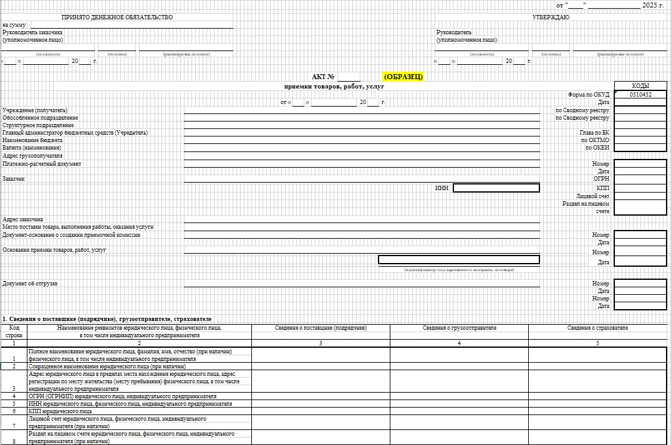

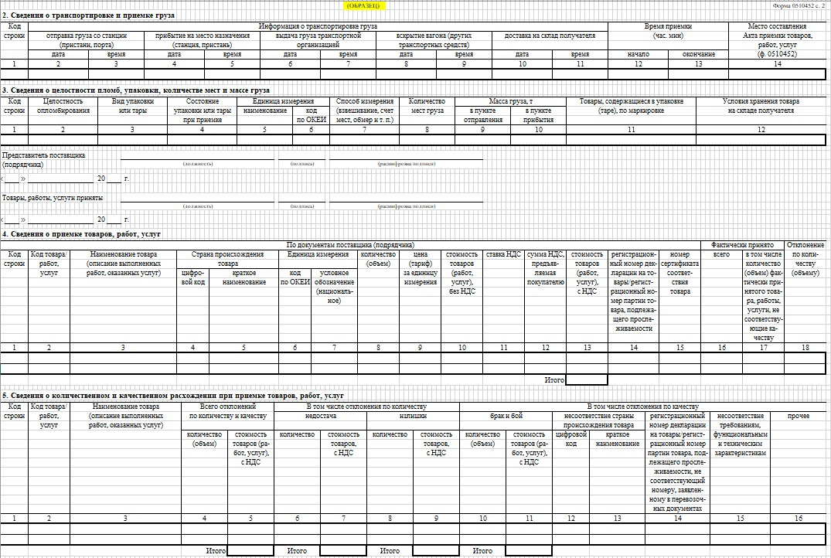

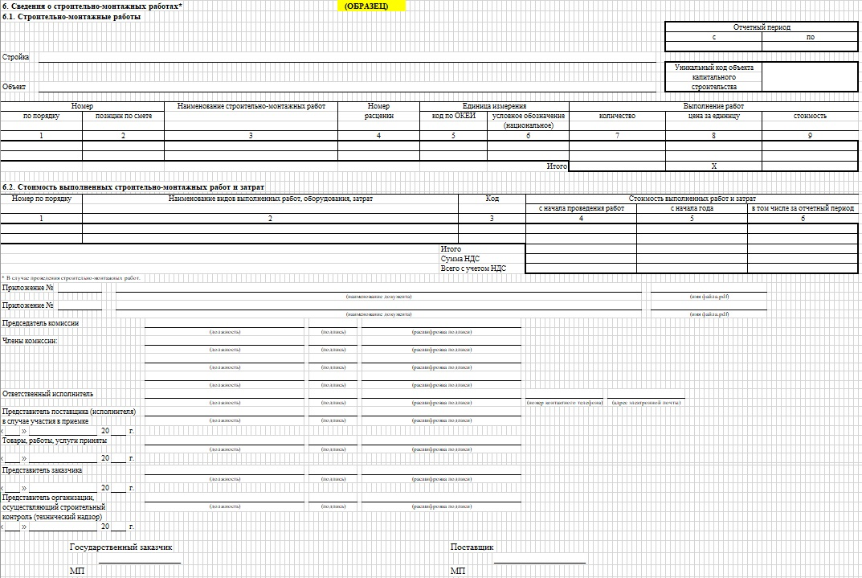
Подписи:
Государственный заказчик: Поставщик:
Начальник ____________________
__________________/Р.Ф. Набиуллин _____________________/_____________

